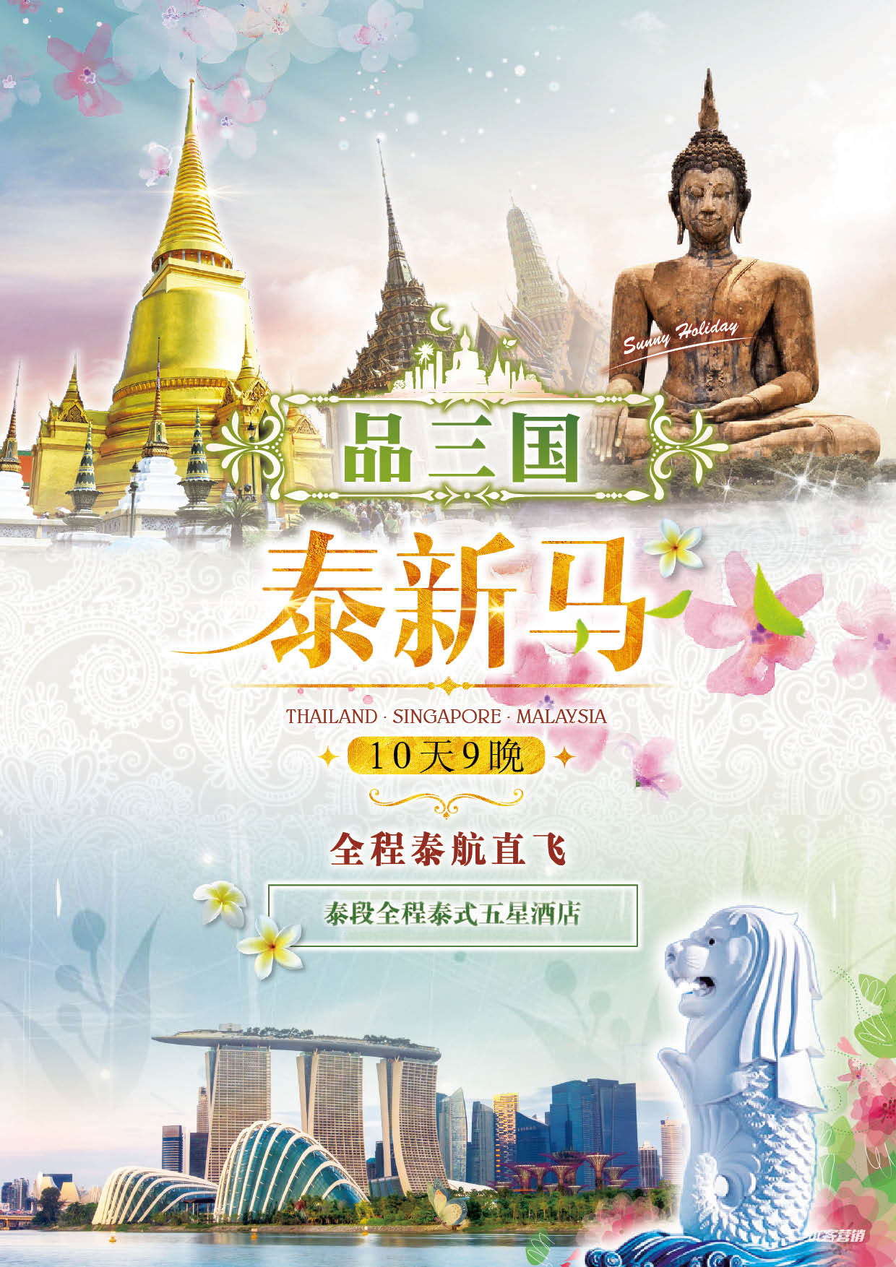
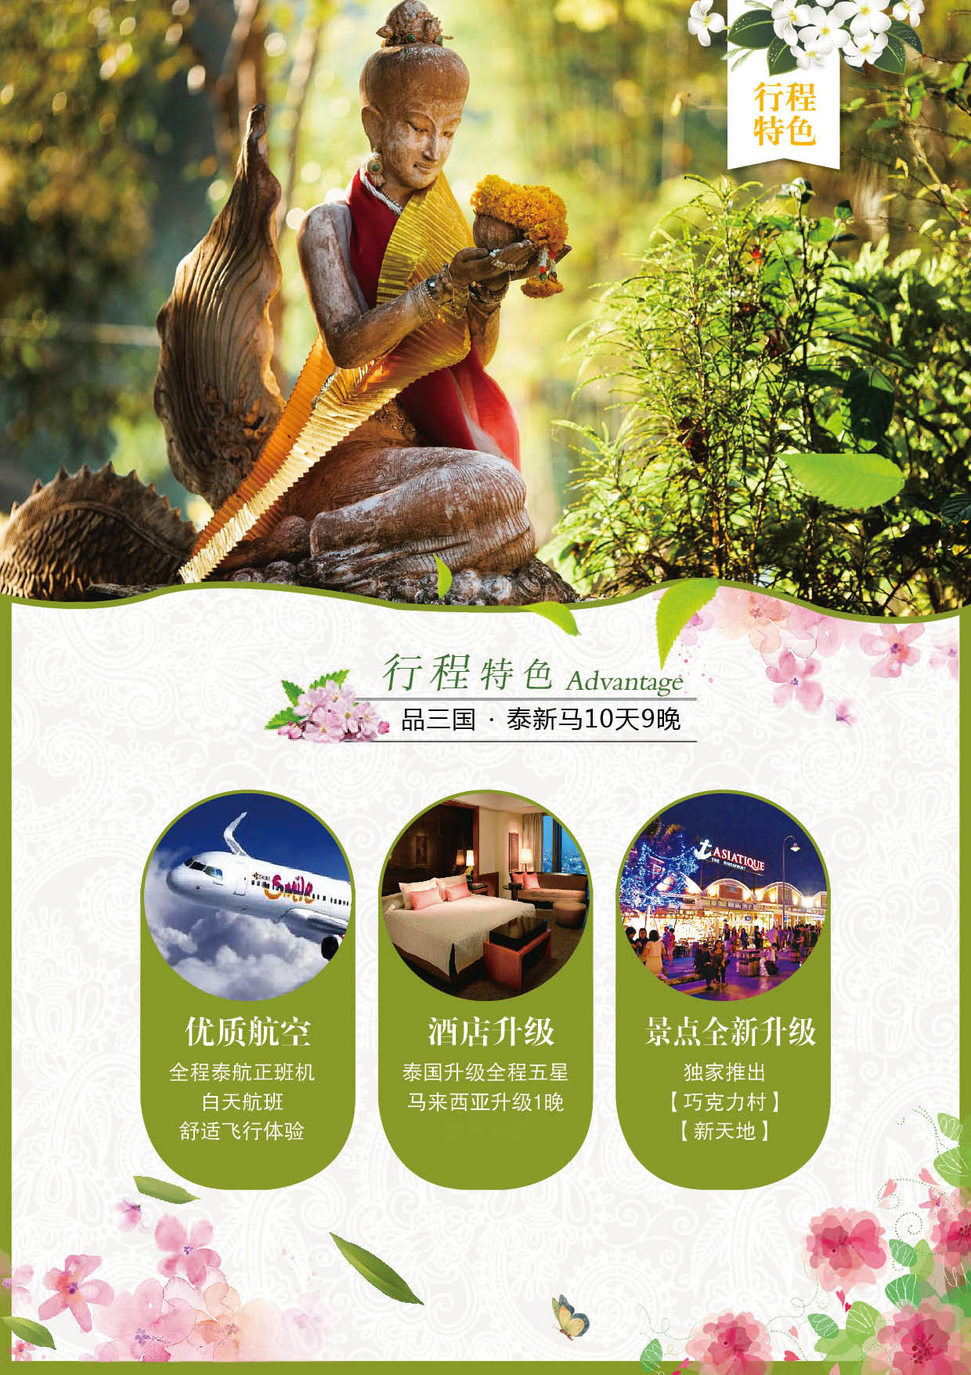
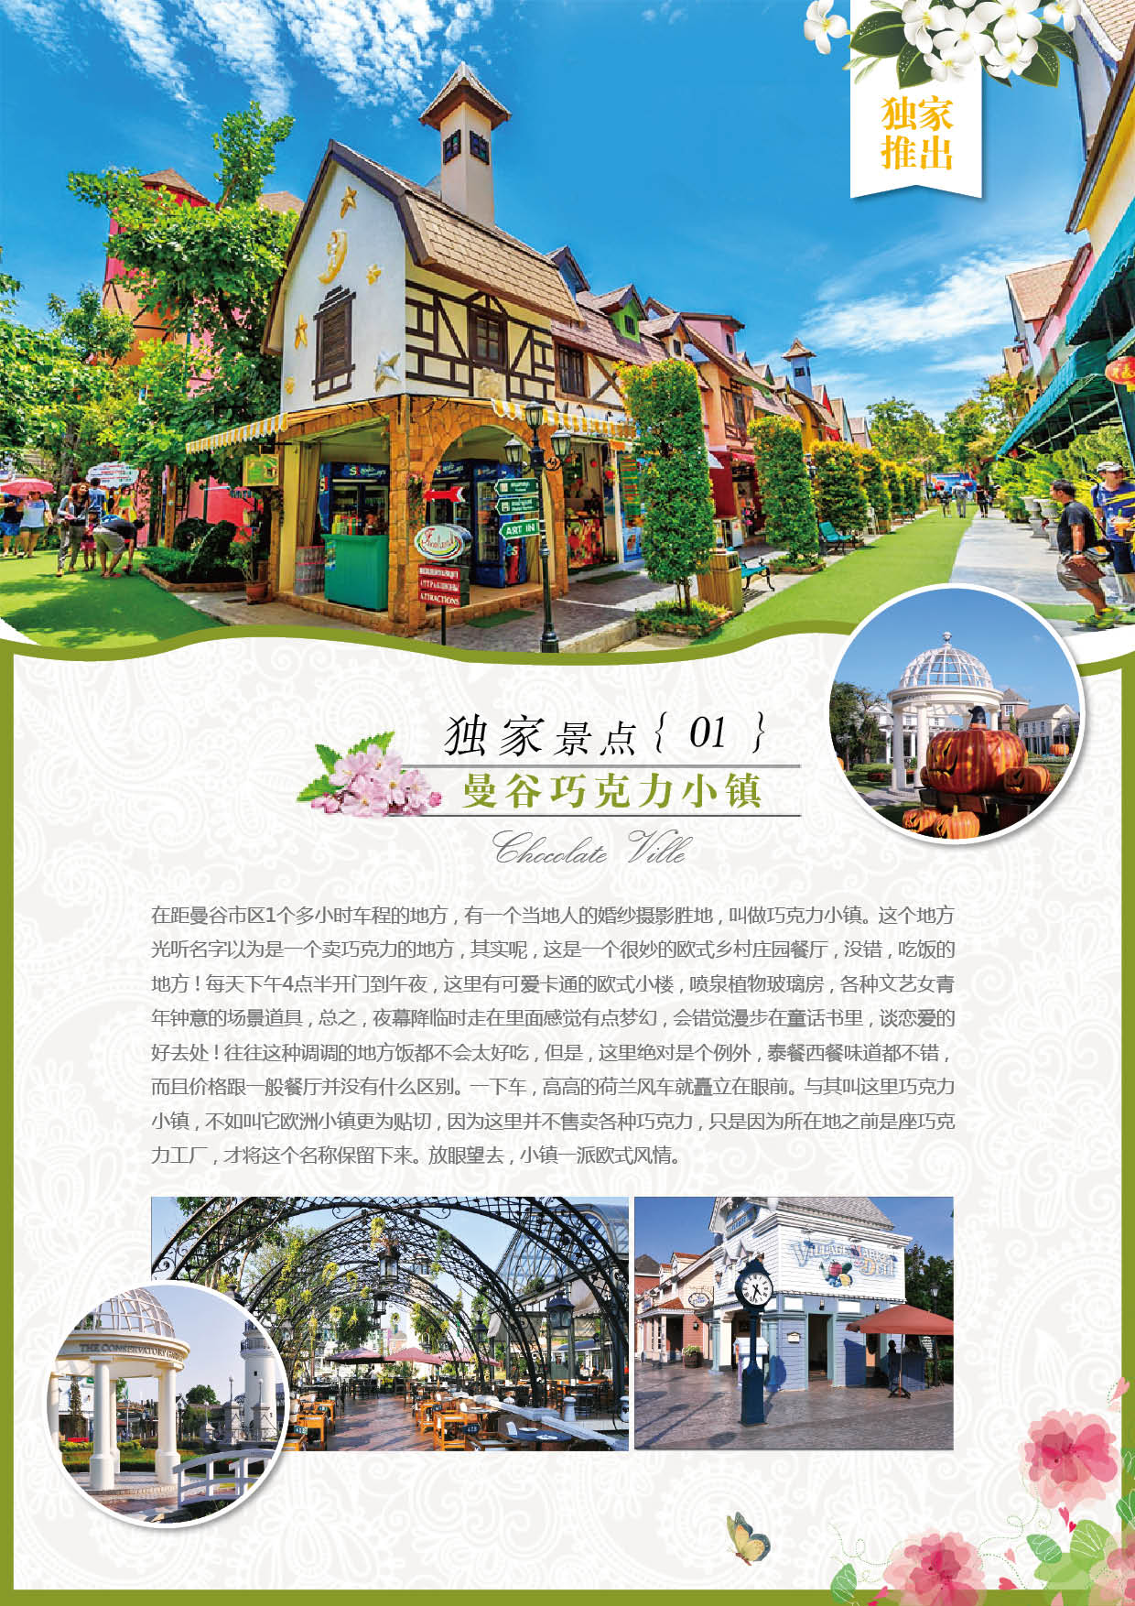
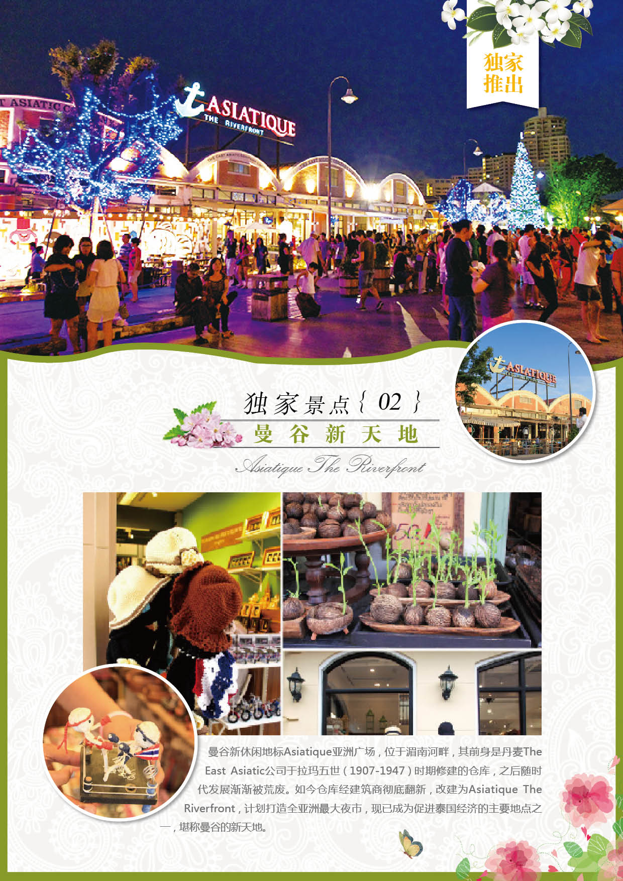
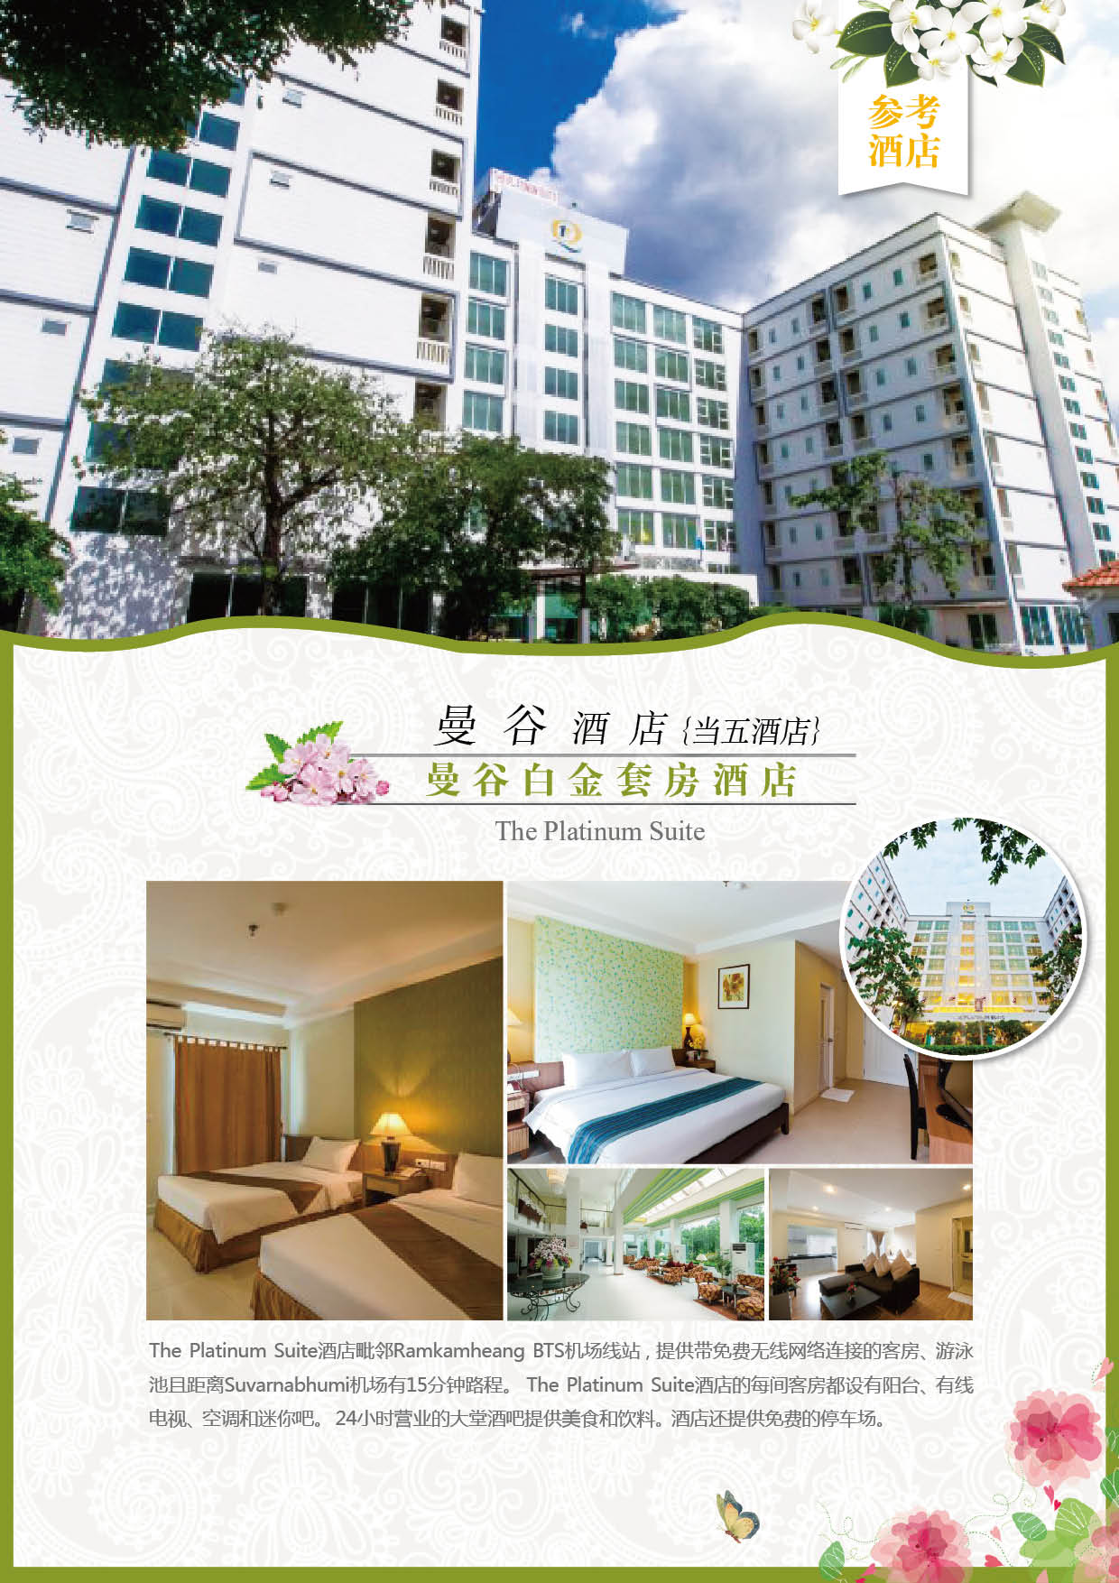
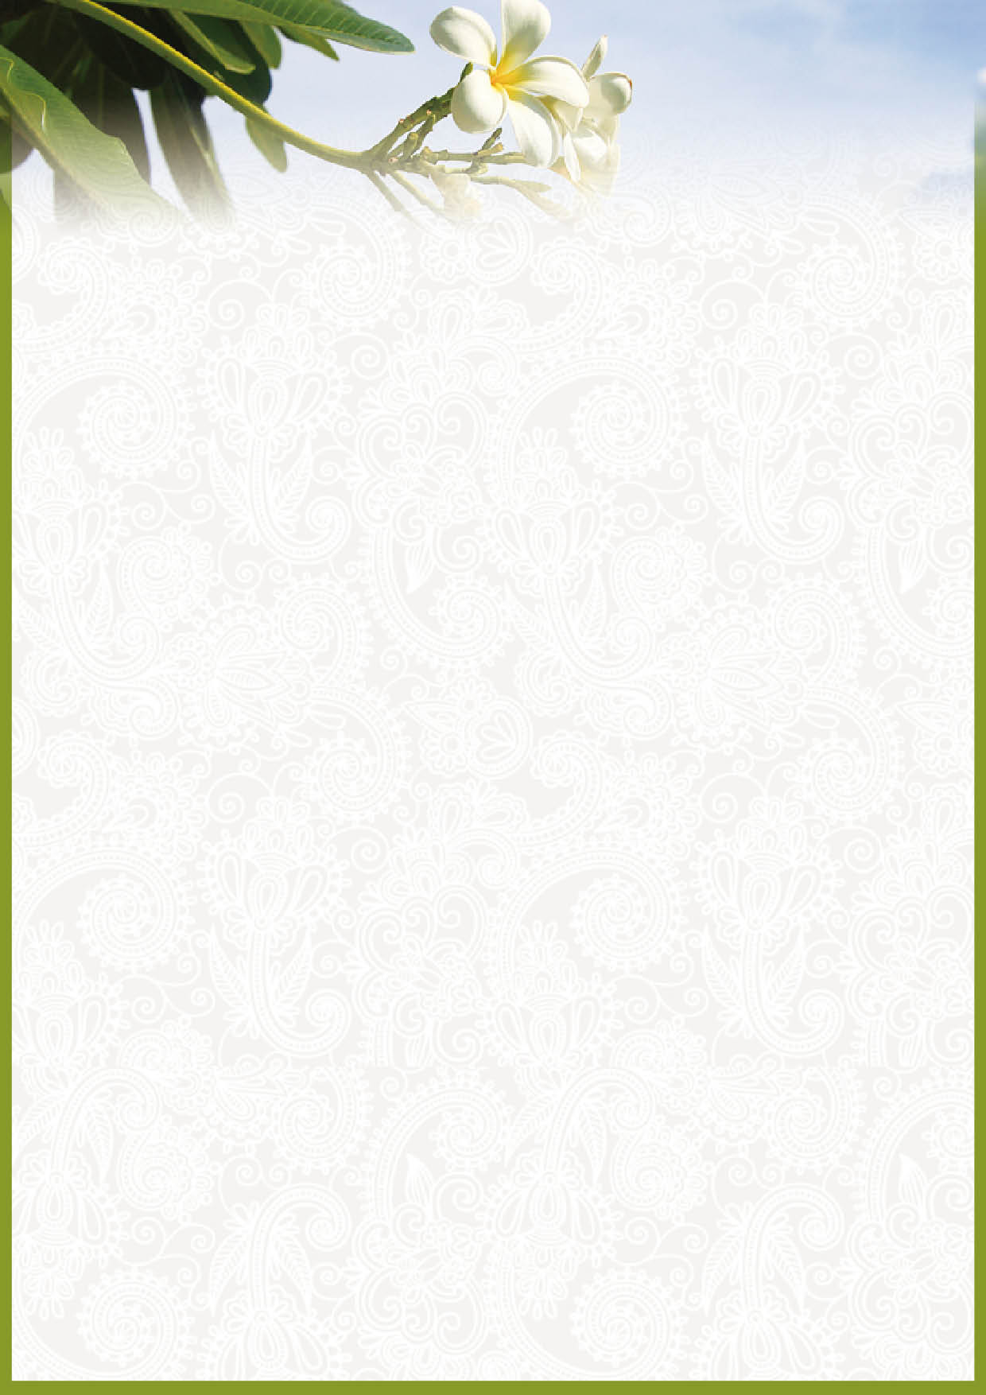 | 行程 | 住宿
D1 | 成都—曼谷-国际人妖秀  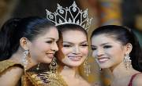  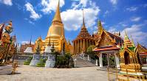  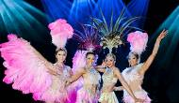  参考航班时间 TG619 1530-1725  各位旅客于指定时间在成都双流国际机场集合，乘机前往泰国首都【曼谷】，抵达曼谷后入住酒店休息。  早餐：X 午餐：飞机餐 晚餐：X | 曼谷  当地酒店  双人标间
D2 | 大皇宫—玉佛寺-长尾船游湄南河—Chocolate Ville巧克力村  酒店早餐后前往泰国金碧辉煌的【大皇宫】和【玉佛寺】（约60分钟），此乃各国游客必到之地，相当于中国故宫。团友入内参观须注意佛国礼节，不可举止无礼穿着随便。随后乘坐长尾船游湄南河又名“妈妈的水”的【湄南河】。各色酒店寺庙浪漫不已,胜似泰晤士河两岸。更可远观【郑王庙】郑王庙是泰国规模最大的一座大乘塔，周围尚有四座与之呼应的陪塔，形成一组庞大、美丽的塔群。后前往曼谷郊区参观继而驱车前往泰国超人气大型欧式乡村建筑户外餐厅【Chocolate Ville】 巧克力村“世界童话小镇”这里的感觉是有如同迪士尼美国大街的气氛不但建筑物是维多利亚的风格播放的音乐更是贴切，再结合水池造景 让整个主题餐厅更添浪漫气氛加上美味的西式及泰式及泰式餐点 ，在这里可以品尝美味的食品也可以欣赏到美丽的风景。  早餐：酒店自助餐 午餐：金皇宫国际自助餐 晚餐：Chocolate Ville欧式乡村建筑户外餐厅 | 曼谷  当地酒店  双人标间
D3 | 曼谷—珠宝店、皮具--东芭乐园—骑大象—鳄鱼湖—三大奇观—东方暹罗公主号  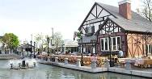  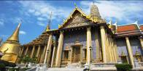  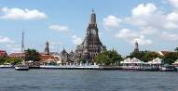  早餐后参观【皇家珠宝展示中心】【皇家皮革展示中心】，午餐后驱车前往泰国南部有着东方夏威夷之称的著名海滨度假胜地----芭提雅。后游览【东芭乐园】,【民俗表演】让您领略泰国本土风情舞蹈、泰拳、斗鸡、婚俗典礼等,【大象表演】更能让您开怀大笑、乐得满地找牙,真想领养一头可爱大象回家。此外还能看到勤劳的小猴子,不辞辛劳帮主人上树【摘椰子】。随后参加【泰国骑大象+探险船大战鳄鱼湖】（约40分）：【探险船大战鳄鱼湖】您最好先做好充足的思想准备。团友先【骑大象】代步,森林田野象步悠悠享受泰国独特情调。之后将乘探险船直闯龙潭,提醒大家千万要注意安全。不过离岸后就不需再提醒了,团友们已被大大小小的鳄鱼包围。怎样【喂鳄鱼】请大家届时体验,但凶猛鳄鱼翻腾扑食的巨大呼啸声,不绝于耳让人不寒而噤,务请大家牵手共行。抵达芭提雅前往参观【三大奇观】【七珍佛山】（约30分钟）仿佛一斧劈开半山、镶上金粉金箔的大壁佛。后参观【九世皇庙】（约30分钟）是当今国王最爱的庙宇。【国宗舍利】（约10分钟）供奉着高僧的舍利子。。晚上前往【东方暹罗公主号】（约60-90分钟），欣赏东方夏威夷芭堤雅的暹逻湾夜景，船上还有东方公主们的歌舞秀表演和可口的晚餐及酒水无限量畅饮。您还可以和人妖们近距离的接触，和他们一起共舞同乐，其乐无比。后返回酒店休息。  早餐：酒店自助餐 午餐：皮包时尚餐厅 晚餐：东芭乐园 | 芭提雅当地  酒店  双人标间
D4 | 金沙岛海岛游—金三角风情园—【AMazing Art 4D-神奇泰国4D影城】—泰式古法按摩  酒店轻松早餐后穿着轻松的衣裳带上艳丽的泳衣，搭乘快艇出海，前往【珊瑚岛】（约40分钟）这里有各种水上活动都可自费参加，来到【金沙岛】尽情欣赏海岛风光，感受阳光沙滩，享受一个悠闲自在的假期。下午返回芭提雅参观了解【金三角风情园】（约30分钟），内容包括【泰北民族村、93师博物馆、孤军装备室、毒品与战争纪念馆、坤沙历史篇、砍头族】等，让您更了解神秘金三角和国民党93师离奇历史。应用影像、音频等各种多媒体技术，打破既定界限，让顾客去看、去听、去探索我们未知的世界。通过立体化处理世界绘画大师的名画，使平面绘画瞬间呈现立体绘画效果，让观览者可以体验到身临其境的感觉。走进绘画中摄影留念， 把造型艺术作品与科学原理及幽默的创意结合起来，刺激你的眼球，让您难辨真假，以此颠覆‘眼见为实’这一常识。通过观览者与作品的互动，就可以呈现出更加完美的作品。你，就是作品的主人公！ 一起进入梦幻般的错视世界里寻找真正的穿梭入口吧！晚餐后为您安排【泰式古法按摩】（60分钟，小费自理，小孩老人不按费用不退），让您消除疲惫焕然一新！  早餐：酒店自助餐 午餐：海鲜餐 晚餐：中式合餐 | 芭提雅当地  酒店  双人标间
D5 | 芭提雅—神殿寺—土产店、毒蛇研究中心-国际免税店—新天地Asiatique  酒店早餐后，去体验一次“入乡随俗”，前往【神殿寺】（约30分钟）进香祈福，为自己、为亲朋好友求得平安好运.芭提雅返回曼谷途中因车程达3个小时多，会在休息站停靠，方便客人途中休息上洗手间。路上可在【土产店】购买泰国的当地特产以送亲朋好友。抵达曼谷后参观【毒蛇研究中心】，前往曼谷最大的免税店【Kingpower】购买各种免税的国际大牌商品，晚餐享用KINGPOWER的丰盛自助餐，后去体验东南亚最新最大夜市【Asiatique The Riverfront】及酒吧街的夜夜笙歌。此摩天轮于2012年12月开业，吸引着泰国及世界各地的游客前来游玩，摩天轮高60米，耸立于河畔旁，有42个普通座卡位，每卡最多可乘坐8人，车箱地下的透明玻璃可将夜巿、湄南河的美景一览无遗（摩天轮费用不含），自由活动，你可在这里买到各种地道、民俗、时尚的小玩意、特色礼品及服装饰物，享受泰国及世界各地的风味美食，还可于酒吧街和朋友畅饮几杯休闲小资一番，让你流连忘返。后返回酒店休息。  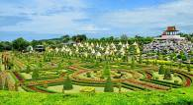  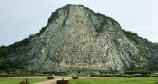  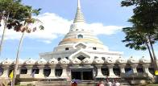  早餐：酒店自助餐 午餐：中式合菜 晚餐：特色餐 | 曼谷当地  酒店  双人标间
D6 | 曼谷-新加坡-花苞山 参考航班：TG413 1115 1430  早餐后驱车前往曼谷机场，乘机前往狮城-新加坡；然后驱车前往【市政广场】、伊丽莎白公园、高等法院等,既而到达新加坡标志【鱼尾狮像】,新加坡第二高点【花芭山】而后自由活动；  早餐：酒店自助餐 午餐：飞机餐 晚餐：团队桌餐 | 新加坡
D7 | 三宝井-荷兰广场-马六甲  早餐后我们就驱车前往大马历史的见证和发源地【马六甲】。游览【三宝庙】【三宝井】【荷兰广场】【英女皇钟楼】【圣保罗教堂】【葡萄牙红屋】外景。在葡萄牙古堡前远眺马六甲海峡缅怀历史、谈古论今,这里到处都能体验到马来西亚三大民族马来人、华人、印度人三种文化交融的奇妙感觉。游览完这座历史名城，入住酒店休息。  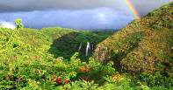  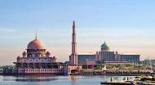  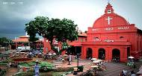  早餐：自助餐 午餐：精美桌餐 晚餐：精美桌餐 住宿：马六甲或吉隆坡 | 马六甲或吉隆坡
D8 | 吉隆坡云顶  早餐后驱车前往号称东南亚蒙地卡罗的云顶高原。乘坐世界上最长的【缆车】直达云雾缭绕的神秘山顶【云顶娱乐场】。（云顶不住宿）请着装整齐,在豪华气派的云顶娱乐场,您可一试身手必好运连连。随后返回吉隆坡，入住酒店休息。  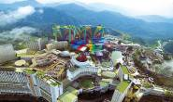  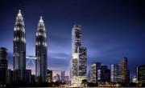  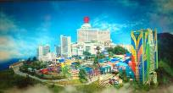  早餐：酒店自助餐 午餐：精美桌餐 晚餐：精美桌餐 | 吉隆坡
D9 | 吉隆坡-新山  早餐后参观【苏丹皇宫】外景及【国家回教堂】【国家英雄纪念碑】【独立广场】【民俗纪念馆】【马来屋】。之后前往马来西亚【首相署（外观）.双峰塔广场.水上清真寺.太子广场】等。  早餐：酒店自助餐 午餐：精美桌餐 晚餐：精美桌餐 | 吉隆坡  或新山
D10 | 新加坡-曼谷-成都 参考航班：TG402 0740 0900 / TG618 1055 1505  早餐后驱车前往新加坡机场，乘机中转曼谷，返回成都温暖的家。  早餐：自助餐 午餐：飞机餐 晚餐：自理 | 温暖的家
以上行程的合约酒店和餐厅
曼谷酒店 | 芭提雅酒店
【H5】H5 LUXURY HOTEL豪华 | 【LKMT】LK MANTRA PURA RESORT曼特拉普拉度假村
【M2】M2 DE BANGKOK HOTEL曼谷
【NY】NY CITY RESORT AND SPA纽约Spa度假酒店
【MRM】MIRAMAR BANGKOK美丽华酒店
【SMPV】SUMMIT PAVILION HOTEL顶峰亭酒店

【HRTS】THE HERITAGE SRINAKARIN斯瑞那卡瑞酒店

曼谷餐厅：（价格） | 芭提雅餐厅
美味金皇宫自助餐02-43391969（150铢/人） | 东海大酒楼038-361143（150珠/人）
大城河鲜街餐厅081-4949440（200铢/人） | 张大喜餐厅081-4864957（150珠/人）
大城古米船餐厅035-211177（200铢/人） | 金娜丽038-370852（150珠/人）
北屋桂河餐厅034-512326（200铢/人） | 龙虎园餐厅038-296556（150珠/人）
御府火锅（皮包）086-5052953（160铢/人） | 永珍餐厅038-422673（150珠/人）
乐泰自助餐02-8835193（150珠/人） | 岛上福隆海鲜087-7175955（150珠/人）
龙城溜冰园餐厅02-3980037（150珠/人） | 岛上兴华餐厅081-9174658（150珠/人）
43楼彩虹大厦02-2553003（150珠/人） | 东芭乐园自助餐厅038-709358（150珠/人）
金满餐厅02-486309（150珠/人） | 海景鱼翅酒楼038-361700（150珠/人）
福旺楼餐厅02-6927393（150珠/人） | 蝴蝶园餐厅038-298329（150珠/人）
海沙餐厅02-2462533（150珠/人） | 上好中餐厅038-275890（150珠/人）
一品轩餐厅02-3182617（150珠/人） | 行程酒店中餐厅（150珠/人）
以下是新加坡、马来西亚段的参考酒店
新加坡酒店参考：滨海度假村、捷威、昇达、飞龙实里基、皇廷、武吉士、81明古连、文化、大富，乐闲享等同级
吉隆坡参考酒店：新晶冠、白沙罗、晶冠、汉宫、凤鸣宫、MH、IBIS等同级

马六甲参考酒店：金沙湾、帝国、高雅、MITC、贝格拉PERGOLA、汉都亚、娜雅NAZA、胡姬、比福特、HERITAGE ANGSANA HOTEL

新山参考酒店；晶冠、精选、纽约、精选（PG）、苏丽、统一、新山中央酒店（central）、好运、SELESA PASIR GUDANG、 JB CENTRAL
吉隆坡参考酒店：

团 费 包 含
★全程用餐：9早15正餐（早餐酒店自助餐）；
★往返机票：成都--曼谷往返机票、机场建设税、燃油附加费、战争险；
★全程酒店：全程境外行程所列酒店双人间（有独立卫生间、空调、电视等）；
★行程景点：行程内所列景点（水上自费除外）。
团 费 不 含
●护照费、卫检、以及人力不可抗因素导致的额外费用；
●离团费、行程外之自费节目、私人消费所产生的个人费用等；
●航空公司临时加收燃油附加费； ●签证：泰国旅游签证 马来西亚旅游签证
●导游小费：境外导游服务费20元/人/天；

签证资料
●护照原件（须有半年以上有效期及足够的空白页）； ●半年内的近期2寸白底彩照３张；
特别说明
●行程中所列赠送项目，若客人自愿放弃，均不退费。
●泰国为个人旅游签，我社只是为客人代送签证，如因客人自身原因导致拒签，一切损失由客人自行承担；
●东南亚酒店没有官方公布的星级标准，没有挂星制度。行程中所标明的星级标准为当地行业参考标准，普遍比国内略差一点。
●任何非官方网站所公布的酒店星级档次，是属于该网站自己的评估标准，不代表该酒店的真实档次或星级。
●以上行程为参考行程，我社保留因航班、交通、签证等原因而导致行程变化，而对出团日期、线路等做适当调整的权利。
●行程中的购物点安排，是行业公会认定合法购物商店，客人自愿消费。
●团队中如遇单男单女，领队或导游有权拆分夫妻或采取加床处理；60岁以上的老人参团需有直系亲属的陪同，患病旅行者和孕妇不得参团。
1、地接在不减少景点的情况下，有权调整景点游览顺序；2、地接在保证入住酒店星级不降低的情况下，有权根据各酒店房态做入住酒店顺序调整；3、所有的团队或个人，对此次行程是否满意必须在离境前签订质量表，如有投诉请在离境前和旅行社做好沟通协调，一切投诉均在境外处理完毕，一旦回国后，不再接受投诉事宜！
泰国海关规定进入泰国的每位必须最少携带5000元人民币现金，否则有可能被移民局误认为打工者，将无法进入泰国。原机返回！！！
泰国海关近日严查入关违禁:每人香烟不超过10包(不超过200支),酒不超一瓶.否则,没收超额部分并重罚.(10000铢起板)
(如行李里有一条烟,随身还有半包烟,也算违规,将重罚.)
请各组团社务必通知参团客人,以避免产生不必要的损失.
泰国旅游须知及注意事项
- 中国游客赴境外旅游，需遵守所在国家和地区的法律法规、遵守出境游文明公约，体现新时代中国公民的文明素养和精神风尚。
02）各国出入境卡、海关行李申报单等均可请领队协助填写。进出海关时，请听从领队指示配合团体行动，以免与团体走散，影响出入海关之时间。购物须知及免税烟酒：以观光为主，若看到喜欢或合适的物品，请速决定是否购买以免影响其他游客旅程时间。
03）飞机上航班座位按姓氏英文字母编排，若需调整座位待起飞后自行调整；飞机起降及用餐，座椅排背需放直；NO SMOKING即
禁止吸烟，FASTEN SEAT BELT 即系上安全带；非必要时勿随意走动，为了安全请务必遵守；
04）为避免不必要之尴尬，请勿擅取酒店内和飞机上任何物品；若需留为纪念，请提出购买。
05）乘坐游览车时，请注意巴士公司名称、颜色、车号，以免停车时找不到车；请保持车内整洁，旅游巴士上禁止吸烟。
06）请紧记约定集合时间地点，务必准时集合上车以免影响旅游行程。旅程中若遇特殊情况而须调整，当以领队安排后通告为准。
07）团队旅游客人须随团行动，如需境外中途离团，按当地接待社规定，将向客人收取离团费，离团费及当天其它剩余费用不予退还。
08）国际惯例小费是服务的报酬，游客请支付导领司机基本服务费30元/人天。若服务出色，游客可支付规定限额外的小费以示奖励。
09）酒店住宿注意，在大厅等待分配房号和钥匙时请保持安静。标准房间二人一间为原则，若出现单男单女情况，旅行社有权采取加床措施。外出时将钥匙放置于柜台，以便同房者使用。如要求服务生提行李或房间送开水均要给相当于5-10元人民币的小费。请勿在酒店内或房间外的走廊大声喧哗，或衣冠不整地走动。退房时请在前台结清电话费、饮料费等个人消费；离开酒店外出请携带酒店名片，以防迷路时备用。客人需随身携带贵重物品，可在酒店开设免费保险箱；若遗失随身物品，保险公司很难受理赔偿事宜。
10）特别注意安全，入住酒店后要记住领队及导游房号，需要帮助时可以找到他们。另要清楚自己房间所处位置及酒店走火通道。
11）东南亚酒店由于环保因素，无论星级均须自备牙刷、牙膏、拖鞋、电吹筒等生活用品；酒店一般都有游泳池，请自带泳衣等用品。
12）货币可在机场、当地银行或酒店兑换，汇率因素若出现客人与当地个人或商铺兑换外币之纠纷责任自负。泰新马地区大部分旅游购物店可使用人民币及其信用卡；通讯方面，泰新马都可以使用中国全球通手提电话；泰国比北京慢一小时时差。
13）泰国多中式自助餐；自助餐请切勿浪费，以免被罚款。详情查询导游或随团领队。
14）泰国大皇宫对服装要求较严格，不能穿无袖上衣、短裤、拖鞋等；
15）特别提醒：泰国某些自费项目不适合儿童观看，如成人秀等，届时请向领队咨询。
出境游安全须知
亲爱的各位游客，首先感谢大家参加我社的旅游团，以下是我社出团前的安全须知，请大家仔细阅读并遵守，否则由此造成的后果，请自行承担。
1、证件安全：
护照、签证、身份证、信用卡、机船车票及文件等是出国(境)旅游的身份证明和凭据，必须随身携带，妥善保管。证件一旦遗失或被偷被抢，要立即报告领队并向警方报案，同时请警方出具书面遗失证明，必要时向所在国申请出境签证并向我国驻所在国使领馆提出补办申请；若因客人保管不当造成的遗失和损毁，后面所造成的损失由客人自行承担，旅行社只是协助客人处理。
2、人身安全：
①请严格遵守有关国际公约和出境游目的地国家（地区）的入境法规，不得携带违禁药品，不得参与目的地国家（地区）禁止从事的活动。陌生人提出帮忙携带东西的要求，亦不应受托带行李，以防因挟带如毒品、枪械等违禁品，触犯法律。
②为了确保旅行团顺利出行，防止旅途中发生人身意外伤害事故，请游客在出行前做一次必要的身体检查，如存在下列健康问题的病患者，请勿报名，如隐瞒参团发生事故，责任自负： （1）传染性疾病患者，如传染性肝炎、活动期肺结核、伤寒等传染病人； （2）心血管疾病患者，如严重高血压、心功能不全、心肌缺氧、心肌梗塞等病人； （3）脑血管疾病患者，如脑栓塞、脑出血、脑肿瘤等病人； （4）呼吸系统疾病患者，如肺气肿、肺心病等病人； （5）精神病患者，如癫痫及各种精神病人；（6）严重贫血病患者，如血红蛋白量水平在 50 克 / 升以下的病人； （7）大中型手术的恢复期病患者； （8）孕妇及行动不便者。
③传染病、精神病等患者如危及其他游客的健康和安全，其本人或者法定监护人应当承担赔偿责任。
2、住宿安全：
入住酒店后，请自觉遵守酒店的相关规定，正确使用房间电器等设施，不要在床上吸烟，不要把衣物放在电灯台架上；如游客选择消费酒店的配套健身娱乐设施（如游泳池、健身房等），请务必注意人身、财产安全；非本公司安排的活动，本公司仅限于提醒告知义务。
3、餐饮安全：
在旅游途中，请在指定或下榻的宾馆餐厅用餐，不要购买和饮用地摊或小商贩提供的饮料食品，以免造成肠胃不适或中毒。
4、交通安全：
①要熟悉所在国的交通信号标志，遵守交通规则，不要强行抢道，也不要随意横穿马路；
②在国外乘坐旅游车时，不要乘坐第一排的工作人员专座，此专座设有工作人员保险，但游客乘坐一旦发生意外是得不到赔付的；
③在乘坐飞机或乘车时要系好安全带；
④不要在飞机起飞后和降落前使用手机和相关电子用品；不要把头和手伸出旅游车外； ⑤在乘坐船、快艇等水上交通工具时，要穿救生衣(圈)；
5、观光游览安全：
①在旅游途中，贵重物品请随身携带，不要放在酒店或旅游车中；不要把现金和贵重物品放在托运行李、外衣口袋或易被割破的手提包中，以免丢失；在酒店入住期间，请保护好自己的人身安全，酒店有安全标志，请自觉遵守。在拍照、摄像时注意往来车辆和有否禁柏标志，不要在设有危险警示标志的地方停留。
②游客应根据自身的生理、心理健康状况选择参加带有刺激性、危险性的游览项目，并注意人身安全。在从事户外活动或者水上活动时，请谨记领队、导游或者相关工作人员安全提示，留意景点的安全标识，切勿违反安全规定。请勿参加非本公司推荐的户外活动或者其他有危险性的活动，否则后果自负。
③行程中或者自由活动期间，游客应当选择自己能够控制风险的活动项目。除特殊团队外，本公司不安排高风险活动，也敬请游客尽量不要去参加此类活动，如游客坚持参加，请自行承担风险。自由活动请大家结伴而行，在自由活动期间的安全自行负责。
④水上活动如游泳、水上摩托艇和快艇、水上跳伞、潜水等注意事项：
参加水上活动宜结伴同行，并了解活动场地是否合法及器材是否正当使用和操作，听从专业教练指导，潜水装备不能替代游泳能力，不会游泳者，不要尝试。事先了解地形、潮汐、海流、风向、温度、出入水点等因素，如上面因素不适合水上活动时，则不要勉强参加。参加外岛的活动行程，宜要求旅行社安排合法的交通船，严格遵守穿救生衣的规定，且应全程穿着，如未提供救生衣，则应主动要求。乘坐游艇及水上摩托艇，不跨越安全海域，不在水上摩托艇、快艇 、降落伞等水上活动范围区内游泳。注意活动区域之安全标示、救援设备及救生人员设置地点。应注意自己的身体状况，有心脏病、高血压、感冒、发烧、饮酒及餐后，不参加水上活动及潜水，感觉身体疲倦、寒冷时，应立即离水上岸。避免长时间浸在水中及曝晒在阳光下，亦长时间憋气潜水、头晕导致溺毙；潜入水里时不使用耳塞，因压力会使耳塞冲击耳膜造成伤害。潜水时勿以头部先入水，并应携带漂浮装备。乘坐游艇前宜先了解游艇的载客量，如有超载应拒乘，搭乘时不集中甲板一方，以免船身失去平衡。对于旅行社安排行程之外的各种水上活动，参加前应谨慎评估其安全性及自身的身体状况。
6、关于旅游意外险的报赔
因下列情形之一，造成被保险人身故、残疾、Ⅲ度烧伤、支出医疗费用、支出医疗补充费用或身故处理费用的，保险公司不承担给付保险金的责任：
一、投保人对被保险人的故意杀害、故意伤害；
二、被保险人故意犯罪或抗拒依法采取的刑事强制措施；
三、被保险人自杀或故意自伤，但被保险人自杀或故意自伤时为无民事行为能力人的除外；
四、被保险人斗殴、醉酒，服用、吸食或注射毒品；
五、被保险人受酒精、毒品或管制药物的影响而导致的意外；
六、被保险人酒后驾驶、无合法有效驾驶证驾驶或驾驶无有效行驶证的机动车；
七、被保险人流产、分娩或投保前原有疾病；
八、被保险人因整容手术或其它内、外科手术导致医疗事故；
九、被保险人未遵医嘱，私自服用、涂用或注射药物；
十、被保险人参加潜水、跳伞、攀岩、探险、武术比赛、摔跤、特技表演、赛马或赛车等高风险运动；
十一、用于矫形、整容、美容、心理咨询、器官移植，或修复、安装及购买残疾用具（如轮椅、假肢、助听器、配镜、假眼、假牙等）的费用；
十二、被保险人体检、疗养或康复治疗。
十三、战争、军事冲突、暴乱或武装叛乱；
十四、核爆炸、核辐射或核污染；
本公司为旅游者赠送了旅游意外保险。团员在境外旅游中如发生意外伤害事故，应及时取证，做好记录，保留票据，并由当地职能机构出具证明。我公司根据具体情况向保险公司提出索赔，我社是协助客人索赔，客人与我司无任何赔偿关系。如果是由非意外原因引起的急性病，旅行社和保险公司概不负责任。
7、附加意外医疗保险金
被保险人在保险期间内遭受意外伤害，在卫生行政部门认定的二级以上医院治疗，保险公司对被保险人支出的、符合保单签发地政府基本医疗保险管理规定的、合理且必要的医疗费用，医疗费用在100元以上部分保险公司在意外伤害医疗保险金额限额内予以补偿。
被保险人因在保险期间内遭受意外伤害而住院医疗，至保险期间届满治疗仍未结束的，本公司继续承担意外医疗保险金给付责任至住院结束，最长可至意外伤害发生之日起第180日止。
被保险人因在保险期间内遭受意外伤害而门诊治疗，每次意外事故保险公司补偿以1200（含）元为限。
保险公司对每一被保险人所负的意外医疗保险金给付责任以意外伤害医疗保险金额为限，一次或累计给付的保险金达到意外伤害医疗保险金额时，保险公司对该被保险人的本项保险责任终止。

小 费 提 醒

泰国是一个小费制度国家，我们在此提醒客人，请做好支付的心理准备（若行程中因泰国国家习俗、个人原因等，而产生需付小费的地方，请参考导游/领队意见）。需要支付小费的包括但不限于以下方面：
01、古式按摩 或 SPA：您可视按摩师的服务质量或专业水平而弹性给予，约泰铢50~100元左右；
02、丛林骑大象： 每次付驯象师约泰铢50元左右；
03、割喉岛（独木舟）：每人约给船夫泰铢100元左右；
04、与人妖拍照：每人每次约泰铢100元左右；
05、行李小费：一间房间（2人）一次约给行李人员泰珠20元左右；
06、床头小费：一间房间（2人）每天约给泰铢20元左右；
07、若行程中出现因泰国国家习俗、个人原因等需要支付小费的地方，请参考导游建议。
中国驻泰国大使馆
地址：57 RACHADAPISAKE ROAD HUAY KWANG，BANGKOK 10310，THAILAND
电话：(662)2457044

此文件作为《出境旅游合同》的附件与《出境旅游合同》具有同等法律效力。此文件一式两份，双方各执一份。如已经阅读以上条款，并同意，请签字确认。请仔细阅读以上内容，如全部知悉并同意，请手写以下内容并签名
（我已全部知悉并同意以上所有内容）

游客健康告知书

本人参加由贵公司组织的 团，现将本人身体健康状况如实告知贵公司：本人患有： 高血压（ ）心脏疾病（ ）心肺疾病（ ）哮喘（ ）脑溢血（ ） 美尼儿综合症（ ）孕妇（ ） 70岁以上（ ）癌症（ ）其他疾病（ ）
本人未患上述疾病或特殊疾病（ ）
上述告知事项属实；如有隐瞒，本人自负后果。
我社提醒客人在旅游途中每天注意安全！！
家属（本人）签字：
年 月 日

补 充 协 议

甲方：
乙方：
甲方报名参加由乙方组织 团队，为保障旅游者和旅游经营者的合法权益，本着自愿原则，特此签订此补充协议。
1.健康说明：本次长途旅行，时间长，温差大，报名前请仔细阅读相关注意事项。游客在充分了解旅途的辛苦和行程中医疗条件有限的前提下，确定自己的身体健康状况适合参加本次旅游活动后方可报名参团，因个人既有病史和身体残障在旅游行程中引起的疾病进一步发作和伤亡，旅行社不承担任何责任，现有的保险公司责任险和意外险条款中，此种情况也列入保险公司的免赔范围。旅行社为非健康医疗专业咨询机构，无法判定游客的身体健康状况是否适合参加本次旅游活动，游客在旅行社签订旅游合同，即视为游客已经了解本次旅行的辛苦程度和行程中医疗条件有限的前提，并征得专业医生的同意。A报名时旅游者应确保身体健康，保证自身条件能够完成旅游活动，身体健康状况不佳者，请咨询医生是否可以参加本次旅游活动，根据自身情况备好常用药和急救药品，因自身疾病而引起的后果，游客自行承担责任，出团前游客须签字确认（旅游者健康状况确认书），B游客出现急症请主动通知工作人员，旅行社将协助游客就近送往当地医疗机构检查治疗。C有听力，视力障碍的游客须有健康旅伴陪同方可参团，个人有精神疾病和无行为控制能力的不能报名参团。
2.安全防范：旅行社的导游人员和其它工作人员无法为游客提供一对一的服务，旅行社工作人员在接待游客报名时已经充分告知本行程中的注意事项和对游客身体健康的要求，旅游活动中游客必须注意自身安全和随行未成年人的安全，保管好个人财务，贵重物品随身携带。
3.未成年人保护：旅行社不接受未满18周岁，不具备完全民事行为能力的未成年人单独参团未成年人必须有成年人陪伴，一起报名参团的成人即为其参团过程中的监护人，有责任和义务做好未成年人的安全防范工作，
4.旅游保险说明：旅行社已经购买旅行社责任险，团队意外险，为游客提供全方位的保障。
5.不可抗力免责说明：由于不可抗力等不可归责于旅行社的客观原因或旅游个人原因，造成旅游者经济损失的，旅行社不承担赔偿责任。如恶劣天气，自然灾害，火车延误，飞机延误，汽车塞车等不可抗力原因如造成团队行程更改，延误，滞留或提前结束时，旅行社不承担责任。因此发生的费用增减，按未发生费用退还游客，超支费用由游客承担的办法处理。
退团说明：游客报名后因故不能参加本次旅游，如参加旅行社的包机线路，须提前15天以上，如临时退团，机票将产生全额损失（旅行社协助办理退税，以及地接损失）
- 由甲方提出，经双方协商一致，在不影响旅游者行程安排的前提下，自愿参加由乙方安排购物点，并承诺到达目的地后自觉遵守所签订补充协议，在甲方安排购物点及双方约定停留时间内，自愿购物。乙方安排购物点应达到旅游地政府所颁布营业标准，所销售物品无质量问题。乙方安排购物点名称，销售内容，停留时间应于行程或合同或补充协议内体现，并于甲方签订合同时明确告知。乙方不得以任何非不可抗力理由延长购物点停留时间，不得以任何行为强迫或变相强迫甲方购买。购物店如下：

- 泰段进店如下：
购物点名称 | 购物点销售内容 | 停留时间
①珠宝展示中心 | 泰国本土特产（红宝石、黄宝石、蓝宝石戒指、吊坠、首饰等等…） | 约90分钟
②皮革中心 | 泰国本土特产（鳄鱼、大象、珍珠鱼皮包、皮带、等等…） | 约60分钟
③毒蛇研究中心 | 泰国本土特产（具有提取毒蛇有效成分的解毒丹、调经丸、蛇油丸、风湿丸等等...） | 约60分钟
④乳胶泰丝中心 | 泰国本土特产（泰国原产的纯天然乳胶枕头、乳胶床垫、泰丝制品、精美礼品等等…） | 约60分钟
⑤燕窝中心 | 泰国本土特产（各种燕窝、血燕、白燕等等…） | 约40分钟
⑥土产中心 | 泰国本土特产（玉石翡翠、各类干果比如榴莲干、芒果干等等…） | 约30分钟

新马段进店如下（6个）

购物店 | 商品 | 停留时间 | 说明
新加坡珠宝 | 天然红蓝黄宝石，天然祖母绿， 钻石 | 60分钟 | 新加坡钻石有完美切割（8心8箭）的才可以保值，要求是完美切割顿时；颜色比较重要的，的钻石还是看得比较明显；
新加坡百货 | 鳄鱼油， 深海鱼油，狮子油， 生发香花油 | 60分钟 | 各种鱼尾狮饰品、兰花装饰、锡制精品、药油都是深受外籍客人喜欢的新加坡特产。
舒适天然乳胶 | 乳胶 | 45分钟 | 马来西亚出产的橡胶可以制作好多用品，其中包括天然乳胶床垫，枕头，抱枕等 睡了非常舒适 出口全世界各地方
珠宝 | 锡米胆等制成的首饰、饰品 | 60分钟 | 马来西亚产一种黑宝石，叫“锡米胆”，也叫“镇惊石”，它可以促进血液循环，没有辐射作用，却有镇静的效果。是马来西亚人、南洋人喜欢戴的饰物，相传有避邪，降福，解祸的功效，它是锡矿的精华。
土特产TP LOCAL PRODUCT | 燕窝、东革阿里等马来西亚特产 | 60分钟 | 在马来西亚，东革阿里有马来人参之称，向来被当做产后滋补品、治疗糖尿病、高血压、前列腺炎、肺结核、发烧、黄疸病及痢疾。东革阿里含有多种生物碱，还能能够治疗疟疾、过敏症、发烧等病症，另外，它也含有多种元素可以抗癌、抗氧化、抗风湿等等，适合男女老少各年龄层的人士。
巧克力 | 黑巧克力 | 45分钟 | 马来西亚巧克力使用可可浆直接做成得，所含的可可含量比一般市场上出售的都高，味道浓浓，真材实料，而我们一般吃得都是用可可粉做成得哦，所以味道是不同得，并且这些巧克力如果不直接晒到太阳，就是在温度那么高得马来西亚也是不会溶化掉

- 甲方在旅游目的地应自觉遵守社会公共秩序和社会公德，尊重当地的风俗习惯、文化传统和宗教信仰，爱护旅游目的地旅游资源，遵守旅游文明行为规范，并主动配合随团领队及当地导游的合理安排。如行程中发生纠纷，旅游者不得以拒绝登车，登船，登机等，入住酒店等行为拖延行程或者脱团，否则，除承担给组团旅行社造成的实际损失外，还要承担旅游费用20-30%的违约金。
- 甲方报名参加乙方组织团队，最低成团人数为 人，若乙方因人数不足无法单独成团时，应当在出发前XX日及时通知甲方。甲方可同意延期出团，出团时间另行书面约定；或经甲、乙双方协商一致，可以书面形式变更旅游内容，由此增加的旅游费用由提出变更的乙方承担，由此减少的旅游费用乙方退还甲方。如给对方造成损失的，由提出变更的一方承担损失。
- 本协议一式二份，双方各执一份，具有同等法律效力，协议自双方签字或盖章之日起生效，至本次旅游结束甲方离开乙方安排的旅游交通工具时为止。

请游客签字确认

